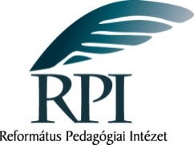**Katechetikai szakmai nap lelkipásztorok, hitoktatók számára**

**Cím: hit- és erkölcstan tankönyvcsalád, 1. és 5. évf.**

**Budapest, 2013. szeptember 10.**

**Program**

10.00 – 10.20 Nyitóáhítat

10.20 – 11.00 Az új hittankönyv-család koncepciója

Dr. Jakab-Szászi Andrea, RPI, Katechetikai szakértő

11.00 – 11.20 Tanmenetek az 1. és 5. évfolyamok számára

Szabóné Zimányi Noémi, RPI, Katechetikai ügyintéző

11.20 – 12.15 Fórum a hittanoktatás aktuális kérdéseiről

*12.15 – 13.00 Ebédszünet*

13.00 – 15.00 Ismerkedés az 1 és 5. évf. anyagaival

Csoport 1. Helyszín: Kommunikációs Iroda, 1. emelet,

Csoport 2. Helyszín: Tanácsterem, földszint